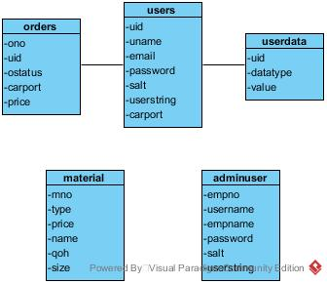

Vores Entity Relationship Diagram illustrerer hvordan vi har bygget vores database op. Vi har valgt at holde både material og adminuser for sig, da intet i dem er relevant for de andre tables. user og orders er forbundet via uid som foreign key i orders, da man ikke skal kunne oprette en ordre uden at være bruger. Vi har valgt at gøre det sådan da det gør det nemmere for Fog at holde styr på hvilken kunde der har bestilt hvilke carport(e).